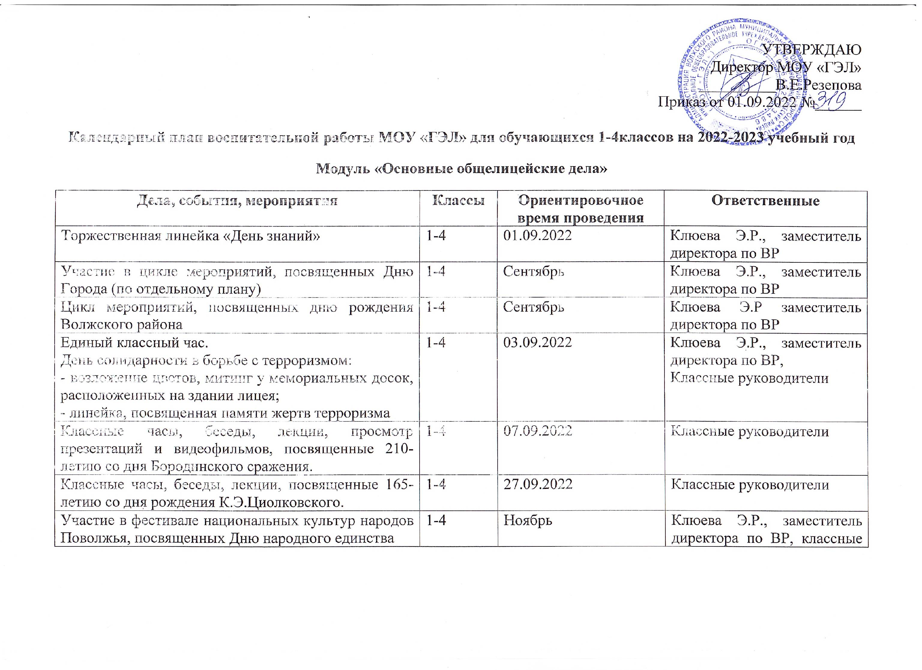

УТВЕРЖДАЮ

Директор МОУ «ГЭЛ»

__________В.Е.Резепова

Приказ от 01.09.2022 №______

Календарный план воспитательной работы МОУ «ГЭЛ» для обучающихся 1-4классов на 2022-2023 учебный год
Модуль «Основные общелицейские дела»
Дела, события, мероприятия | Классы | Ориентировочное время проведения | Ответственные
Торжественная линейка «День знаний» | 1-4 | 01.09.2022 | Клюева Э.Р., заместитель директора по ВР
Участие в цикле мероприятий, посвященных Дню Города (по отдельному плану) | 1-4 | Сентябрь | Клюева Э.Р., заместитель директора по ВР
Цикл мероприятий, посвященных дню рождения Волжского района | 1-4 | Сентябрь | Клюева Э.Р заместитель директора по ВР
Единый классный час.  День солидарности в борьбе с терроризмом:  - возложение цветов, митинг у мемориальных досок, расположенных на здании лицея;  - линейка, посвященная памяти жертв терроризма | 1-4 | 03.09.2022 | Клюева Э.Р., заместитель директора по ВР,  Классные руководители
Классные часы, беседы, лекции, просмотр презентаций и видеофильмов, посвященные 210-летию со дня Бородинского сражения. | 1-4 | 07.09.2022 | Классные руководители
Классные часы, беседы, лекции, посвященные 165-летию со дня рождения К.Э.Циолковского. | 1-4 | 27.09.2022 | Классные руководители
Участие в фестивале национальных культур народов Поволжья, посвященных Дню народного единства | 1-4 | Ноябрь | Клюева Э.Р., заместитель директора по ВР, классные руководители
Мероприятия в рамках Дня Героев Отечества. | 1-4 | Декабрь  Февраль | Старшие вожатые, классные руководители
Цикл мероприятий, посвященных Дню Защитников Отечества. | 1-4 | Февраль | Суркова В.В., учитель музыки, старшая вожатая, учителя физкультуры
Цикл мероприятий, посвященных Дню Космонавтики. | 1-4 | Февраль | Старшие вожатые
Участие в районном фестивале «Галактика» | 1-4 | Апрель | Старшие вожатые
Посещение тематических выставок из фондов музея СвСВУ, приуроченных к знаменательным датам «День города», «Рождественская открытка», «Космонавты земли Саратовской» и т.п. | 1-4 | В теч. года | Таныгин И.А., учитель истории
Фестиваль детских хоров «Весна Победы» | 1-4 | Май | Суркова В.В., учитель музыки
«Уроки мужества» с приглашением ветеранов ВОВ, участников локальных войн, тружеников тыла:  - посвященные россиянам, исполнявшим служебный долг за пределами Отечества;  - посвященные снятию блокады Ленинграда;  - посвященные битве за Сталинград. | 1-4 | В теч. года | Клюева Э.Р., заместитель директора по ВР
Цикл мероприятий, посвященных Году народного искусства и нематериального культурного наследия (по отдельному плану) | 1-4 | 2022 г. | Клюева Э.Р., заместитель директора по ВР
Концерт силами обучающихся 1-4-х классов, посвященный Международному дню музыки «Я – музыкант». | 1-4 | 01.10.2022 | Суркова В.В., учитель музыки
Посвящение в лицеисты | 1-4 | Октябрь | Старшие вожатые
Конкурс стенных газет ко Дню Учителя | 1-4 | Октябрь | Классные руководители
Праздничный концерт ко Дню Учителя. | 1-4 | Октябрь | Старшие вожатые
Веселые старты «Папа может», посвященные Дню отца. | 1-4 | 16.10.2022 | Учителя физкультуры
Беседы, лекции, посвященные Дню герба РФ, посещение школьных музеев. | 1-4 | 30.11.2022 | Классные руководители.
Цикл мероприятий, посвященных Дню Матери России. | 1-4 | Ноябрь | Старшие вожатые
Участие в конкурсах новогодних елочных игрушек, поделок. | 1-4 | Декабрь | Пушкина Г.В., учитель ИЗО, классные руководители
Выставка художественных работ учащихся начальной школы «Я – художник» | 1-4 | 08.12.2022 | Классные руководители
Новогодние представления, сказки, конкурсы. | 1-4 | Декабрь | Старшие вожатые
Масляничная неделя. | 1-4 | Февраль | Классные руководители
Веселые старты «А ну-ка, парни!», посвященные Дню защитника Отечества | 1-4 | Февраль | Учителя физкультуры
Посещение школьной библиотеки. Читаем К.Ушинского. | 1-4 | 03.03.2023 | Библиотекарь, классные руководители
Мероприятия, посвященные Дню 8 Марта. | 1-4 | Март | Клюева Э.Р., зам. Директора по ВР
Всемирный день театра. Просмотр спектакля школьного театра «Волшебный сундучок» | 1-4 | 27.03.2023 | Балакшина Л.Д., руководитель школьного театрального кружка
Участие в школьном и районном фестивале «Галактика» | 1-4 | 12.04.2023 | Старшие вожатые
Торжественное мероприятие, акции, линейки, посвященные Дню Победы. | 1-4 | Май | Клюева Э.Р., зам. директора по ВР
Мероприятия, посвященные Дню семьи: классные часы, «Веселые старты», семейные КВНы. | 1-4 | Май | Классные руководители,  учителя физкультуры
Прощание с начальной школой. | 1-4 | Май | Клюева Э.Р., зам. директора по ВР
Торжественные линейки по награждению победителей конкурсов и фестивалей различного уровня. | 1-4 | Раз в четверть | Клюева Э.Р., зам. директора по ВР
Участие в городском конкурсе «Серебряный дождь» | 1-4 | По отдельному плану | Суркова В.В., учитель музыки
«Веселые старты», спортивные праздники, участие в районных и городских спортивных соревнованиях | 1-4 | По отдельному плану | Учителя физкультуры
Участие в мероприятиях по реализации ВФСК «ГТО» | 1-4 | По отдельному плану | Учителя физкультуры

Модуль «Самоуправление»

Дела, события, мероприятия | Классы | Ориентировочное время проведения | Ответственные
Участие в школьных, районных, городских мероприятиях. | 1-4 | В теч. года | Старшие вожатые
День лицея | 1-4 | Октябрь | Клюева Э.Р., зам. директора по ВР
Участие в акции ко Дню пожилого человека | 1-4 | Октябрь | Клюева Э.Р., зам. директора по ВР
День добровольца (волонтера) в РФ 05.12.2022 | 1-4 | 05.12.2022 | Классные руководители
Участие в акции «Милосердие» ко Дню инвалидов | 1-4 | Декабрь | Клюева Э.Р., зам. Директора по ВР
Участие в акциях «Здоровый образ жизни» | 1-4 | Ноябрь – декабрь | Коренькова О.В., советник по ВР
Участие в акции «Радужный день» | 1-4 | Октябрь | Классные руководители
Участие в акции «Подари улыбку» | 1-4 | Сентябрь | Ракова Ю.А., советник по ВР
Участие в молодежной акции «Памяти жертв терроризма» | 3-4 | 03.09.2022 г. | Клюева Э.Р., зам. Директора по ВР
День детских общественных организаций | 2-4 | 19.05.2023 | Коренькова О.В., советник по ВР
Участие в работе классного самоуправления | 1-4 | В течение учебного года | Классные руководители
Модуль «Профориентация»
Дела, события, мероприятия | Классы | Ориентировочное время проведения | Ответственные
Классные часы «Я и моя профессия» | 1-4 |  | Классные руководители

Модуль «Работа с родителями»

Дела, события, мероприятия | Классы | Ориентировочное время проведения | Ответственные
Формирование школьного родительского совета. | 1-4 | Август-сентябрь | Клюева Э.Р., зам. директора по ВР
Общешкольные родительские собрания | 1-4 | В теч. года по плану | Администрация
Классные родительские собрания | 1-4 | В теч. года | Классные руководители
Фотоконкурсы «Летние фантазии», «Живет в Саратове семья», «Саратов глазами ребенка», «Самая прекрасная из женщин…», и т.д. | 1-4 | В теч. года | Вожатые, классные рук.
Работа социально-психологической службы. Индивидуальное консультирование родителей. | 1-4 | В теч. года | педагог-психолог,  Веселов А.А., социальный педагог
Посещение обучающихся на дому. | 1-4 | В теч. года | Классные рук.  Веселов А.А., социальный педагог
Размещение информации в уголке для родителей. |  | В теч. года | Клюева Э.Р., зам. директора по ВР
Совместные мероприятия с детьми в классах. | 1-4 | В теч. года | Классные рук.
Привлечение родителей к участию в общешкольных мероприятиях. | 1-4 | В теч. года | Классные рук.
Помощь родителям в организации досуга обучающихся. | 1-4 | В теч. года | Классные рук.
Родительский день открытых дверей | 1-4 | В теч. года | Администрация
Анализ работы классных руководителей с семьей, родителями на совещаниях и МО. |  | В теч. года | Клюева Э.Р., зам. директора по ВР
Участие в работе районного родительского собрания | 1-4 | В теч. года | Веселов А.А., социальный педагог
Участие в районном конкурсе «Лучшая молодая семья». | 1-4 | Октябрь | Классные руководители
Участие в районных конкурсах «Папа может!», «Супер мама», «Ох, уж эти бабушки!», конкурс семейной песни и т.д. | 1-4 | В течение учебного года | Старшие вожатые, заместитель директора по ВР, классные руководители
Веселые старты «Мама, папа, я – спортивная семья»,  «Спортивная семья – здоровая Россия» | 1-4 | Май, сентябрь | Учителя физкультуры
Концерт, посвященный Дню матери | 1-4 | Ноябрь | Старшие вожатые
Выставка рисунков «Моя семья» | 1-4 | Ноябрь | Пушкина Г.В., учитель ИЗО
Участие родителей в работе школьной службы медиации и «Родительского патруля» | 1-4 | Дежурство в соответствии с графиком | Клюева Э.Р., заместитель директора по ВР

Модуль «Профилактика правонарушений и формирование здорового образа жизни»

Дела, события, мероприятия | Классы | Ориентировочное время проведения | Ответственные
Инструктажи по ТБ, правилах поведения в местах скопления народа. | 1-4 | Ежемесячно | Классные руководители
Единый день безопасности | 1-4 | Ежемесячно | Клюева Э.Р., зам. директора по ВР, Сернов И.И., педагог-организатор ОБЖ, классные руководители
Викторины, беседы по ОБЖ. | 1-4 | Ежемесячно | Сернов И.И., педагог-организатор ОБЖ
Учебные эвакуации. | 1-4 | 4 раза в год по отдельному плану | Сернов И.И., педагог-организатор ОБЖ
Участие в практических занятиях по отработке навыков безопасного поведения на дорогах с участием сотрудников ОГИБДД УМВД России по г. Саратову | 1-4 | В течение года | Клюева Э.Р., зам. директора по ВР
Участие в практических мероприятиях по правилам безопасного поведения на льду и на водных объектах | 1-4 | Постоянно | Клюева Э.Р., зам. директора по ВР
Обеспечение учащихся 1-4 классов индивидуальными схемами безопасного пути от дома до лицея и обратно | 1-4 | Сентябрь | Классные руководители
Проведение ежедневных бесед-напоминаний с учащимися о соблюдении правил дорожного движения | 1-4 | Ежедневно | Классные руководители
Проведение индивидуально-профилактической работы с учащимися, допустившими нарушение правил дорожного движения и их родителями | 1-4 | По мере необходимости | Клюева Э.Р., зам. директора по ВР
Встречи учащихся с представителями ВОСВОД, ЛУВДТ, ПДН, ГИБДД. | 1-4 | Ежемесячно | Клюева Э.Р., зам. директора по ВР
Размещение информации по профилактике детского травматизма в ПРЕСС-центре. | 1-4 | Постоянно | Клюева Э.Р., зам. директора по ВР
Участие в конкурсе рисунков, плакатов. | 1-4 | По отдельному плану | Клюева Э.Р., зам. директора по ВР
Классные часы:  «Профилактика несчастных случаев», «Поведение в ЧС и их предупреждение», «Правила поведения учащихся в ОУ, дома, на улице по предупреждению травматизма», «Правила поведения на остановках общественного транспорта, водоемах, местах скопления народа». | 1-4 | Ежемесячно | Классные руководители
День пожарной охраны. Тематический урок ОБЖ. | 1-4 | 30.04.2021 | Сернов И.И., педагог-организатор ОБЖ
Конкурс рисунков на противопожарную тематику | 1-4 | Апрель | Пушкина Г.В., учитель ИЗО
Участие в акции отрядов ЮИД «Безопасная дорога» | 1-4 | Сентябрь | Сернов И.И., педагог-организатор ОБЖ
Участие в районном конкурсе «Безопасное колесо» | 1-4 | Апрель | Сернов И.И., учитель ОБЖ
Участие в конкурсе плакатов «Азбука дорожной безопасности» | 1-4 | Сентябрь | Старшие вожатые
Участие во Всероссийском конкурсе декоративно-прикладного творчества «Дядя Степа милиционер» | 1-4 | Май | Классные руководители,  Клюева Э.Р., зам. директора по ВР
Обновление на информационных стендах сведений о психологических службах, учреждениях здравоохранения, подростковых телефонах доверия, информаций по вопросам предупреждения суицидов среди несовершеннолетних | 1-4 | Не реже 2 раз в год | Клюева Э.Р., зам. директора по ВР
Международный день защиты детей (по отдельному плану) | 1-4 | 01.06.2021 | Сернов И.И., педагог-организатор ОБЖ
Проведение викторин, брейн-рингов по правовой тематике. | 1-4 | В теч. года | Веселов А.А., социальный педагог,  учителя истории
Участие в выставках рисунков и плакатов по правовой тематике. | 1-4 | В теч. года | Пушкина Г.В., учитель ИЗО
Участие в районных и городских мероприятиях. | 1-4 | По плану | Клюева Э.Р., заместитель директора по ВР
Международный день толерантности. | 1-4 | 16.11.2021 | Веселов А.А., социальный педагог
Встречи с представителями РОВД, КДН, муниципальных органов управления образованием, здравоохранения, социальной защиты. | 1-4 | В теч. года | Веселов А.А., социальный педагог
Классные часы:  -Единые требования к учащимся»  - «Конституция – основной закон РФ».  - «Вы и Ваши права»  - «Гражданин, гражданство, право». | 1-4 | В теч. года | Классные руководители
Лекции: «Табакокурение и закон», «Ответственность несовершеннолетних за противоправные действия» и т.п. | 1-4 | Ежемесячно | Веселов А.А., социальный педагог

Модуль «Волонтерство»
Дела, события, мероприятия | Классы | Ориентировочное время проведения | Ответственные
Организация самоуправления в классе (выборы старосты, президента, командира и т.д., распределение учащихся по интересам, распределение обязанностей и т.п.) | 1-4 | В теч. года | Классные руководители
Классные часы «Я – волонтер», ознакомление с работой ШСК «Волна», работой по участию в проекте «Команда без границ» | 1-4 | В теч. года | Классные руководители, актив ШСК
Модуль «Классное руководство»

(согласно индивидуальным планам работы классных руководителей)

Модуль «Школьный урок»

(согласно индивидуальным планам работы учителей - предметников)
Модуль «Экскурсии, походы»
Дела, события, мероприятия | Классы | Ориентировочное время проведения | Ответственные
Посещение театров, музеев, художественных галерей города. | 1-4 | В теч. года | Классные руководители
Посещение Саратовского планетария. | 1-4 | В теч. года | Классные руководители
Посещение городов России. | 1-4 | В теч. года | Классные руководители
Организация походов, выездов на природу. | 1-4 | В теч. года | Классные руководители
Организация экскурсий по достопримечательным местам Саратова и Саратовской области. | 1-4 | В теч. года | Классные руководители

Модуль «Организация предметно-эстетической среды»
Дела, события, мероприятия | Классы | Ориентировочное время проведения | Ответственные
Оформление классного уголка. | 1-4 | В теч. года | Классные руководители
Выставки рисунков и поделок декоративно-прикладного творчества. | 1-4 | В теч. года | Классные руководители
Конкурсы стенных газет и плакатов. | 1-4 | В теч. года | Классные руководители
Участие в конкурсах по разработке лицейской символики | 1-4 | В теч. года | Классные руководители

